L’ASSISTENTE SOCIALE del FUTURO

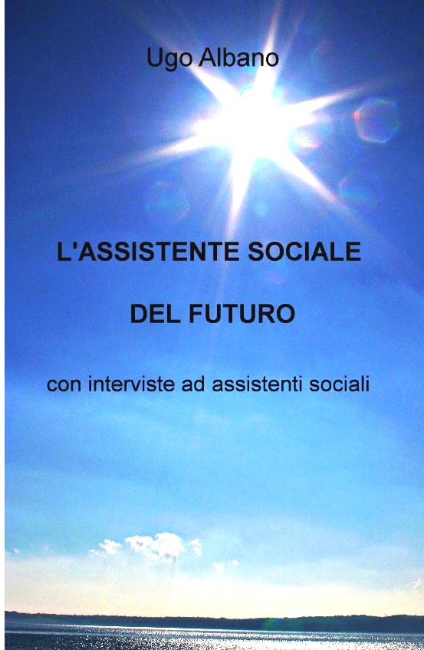 | Allo sviluppo del welfare in Italia in questi anni si è assistito al paradossale e drastico calo delle possibilità d'impiego per gli assistenti sociali: una forte contraddizione identitaria che invita questo professionista oggi a cambiar pelle, per non estinguersi. Oggi è vitale parlare di un servizio sociale alternativo, più funzionale alle esigenze dei tempi, di sicuro diverso dall'ibrido formato all'università, con un radicale ripensamento sui contenuti competenziali. Il testo affronta questa contraddizione orientando il lettore verso un percorso di rimodulazione professionale portando in evidenza le esperienze di questa alternatività con l'intervista a nove colleghi che hanno scelto strade nuove.
L’AUTORE. Ugo Albano è assistente sociale specialista, giornalista e formatore, si occupa da anni di tematiche legate al benessere lavorativo nei contesti di cura. Si sta formando come clown. Il suo sito internet è: http://digilander.libero.it/ugo.albano

PER L’ACQUISTO DEL LIBRO cliccare QUI .
(effettuare il login in altro a destra e poi procedere con la funzione “carrello”)

